Erstellen und Verwalten eines SharePoint-Blogs

Sie können einen SharePoint-Blog erstellen, in dem Ideen und Informationen schnell auf informelle Art ausgetauscht werden können..

WIE ERSTELLE ICH EINEN BLOG?
- Öffnen Sie Ihre SharePoint-Website.
- Klicken Sie im Menü Einstellungen auf Websiteinhalt.
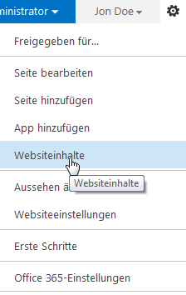
- Klicken Sie auf Neue Unterwebsite.
- Geben Sie einen Titel, eine Beschreibung und eine URL ein. Wählen Sie unter Vorlage auswählen die Option Blog.
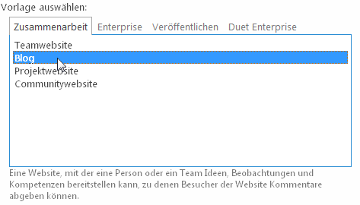
- Klicken Sie auf OK.
ERSTELLEN EINES BEITRAGS
- Klicken Sie auf der Homepage des SharePoint-Blogs unter Blogtools auf Beitrag erstellen.
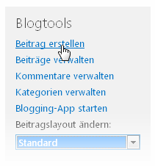
- Geben Sie einen Titel und optional eine Beschreibung ein.
- Wählen Sie im Abschnitt Kategorie die Kategorien aus, denen Sie den Beitrag zuordnen möchten, und klicken Sie auf Hinzufügen.
- Geben Sie ein Veröffentlichungsdatum ein.
- Klicken Sie auf Veröffentlichen
HINZUFÜGEN VON KATEGORIEN
- Klicken Sie auf der Homepage des SharePoint-Blogs unter Blogtools auf Kategorien verwalten.
- Klicken Sie auf Neues Element.
- Geben Sie einen Kategorienamen ein und klicken Sie auf Speichern.
BEENDEN DER BERECHTIGUNGSVERERBUNG VON DER ÜBERGEORDNETEN WEBSITE EINES BLOGS
- Öffnen Sie Ihren SharePoint-Blog.
- Klicken Sie im Menü Einstellungen auf Websiteeinstellungen.
- Klicken Sie unter Benutzer und Berechtigungen auf Websiteberechtigungen.
- Klicken Sie auf der Registerkarte Berechtigungen auf Berechtigungsvererbung beenden.
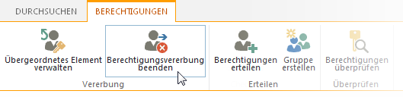
- Klicken Sie auf OK.
ERSTELLEN VON EIGENEN BERECHTIGUNGEN FÜR LISTEN UND BIBLIOTHEKEN IN EINEM BLOG
- Öffnen Sie den SharePoint-Blog.
- Klicken Sie im Menü Einstellungen auf Websiteinhalte.
- Klicken Sie auf die Auslassungspunkte neben Beiträge, und klicken Sie dann auf Einstellungen.
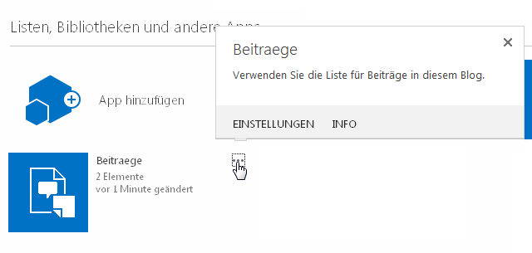
- Klicken Sie auf der Seite Einstellungen auf Berechtigungen für diese Liste.
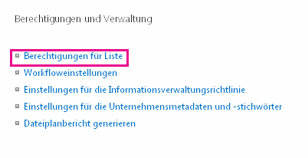
- Klicken Sie auf der Seite Berechtigungen auf Berechtigungsvererbung beenden.
- Klicken Sie auf OK.
- Sie können nun Benutzer und Gruppen hinzufügen und diesen bestimmte Berechtigungen erteilen. Klicken Sie dazu auf Berechtigungen erteilen im Menüband.
- Geben Sie einen Benutzer- oder Gruppennamen, oder eine E-Mail-Adresse ein.
- Klicken Sie auf Optionen anzeigen, und wählen Sie dann in der Dropdownliste eine Berechtigungsstufe aus. Klicken Sie anschließend auf Freigeben.
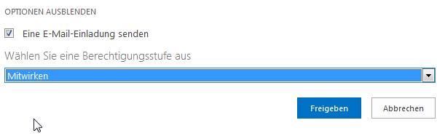
ÄNDERN DES LAYOUTS EINES BLOGBEITRAGS
Wählen Sie auf der Homepage Ihres SharePoint-Blogs unter Blogtools ein Beitragslayout aus.
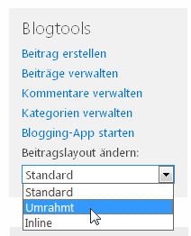

WEITERE INFORMATIONEN FINDEN SIE UNTER:
- Einführung: Steuern des Benutzerzugriffs mit Berechtigungen
http://office.microsoft.com/de-de/support/HA102771919.aspx
- Was ist Berechtigungsvererbung?
http://office.microsoft.com/de-de/sharepoint-online-enterprise-help/HA102772762.aspx

